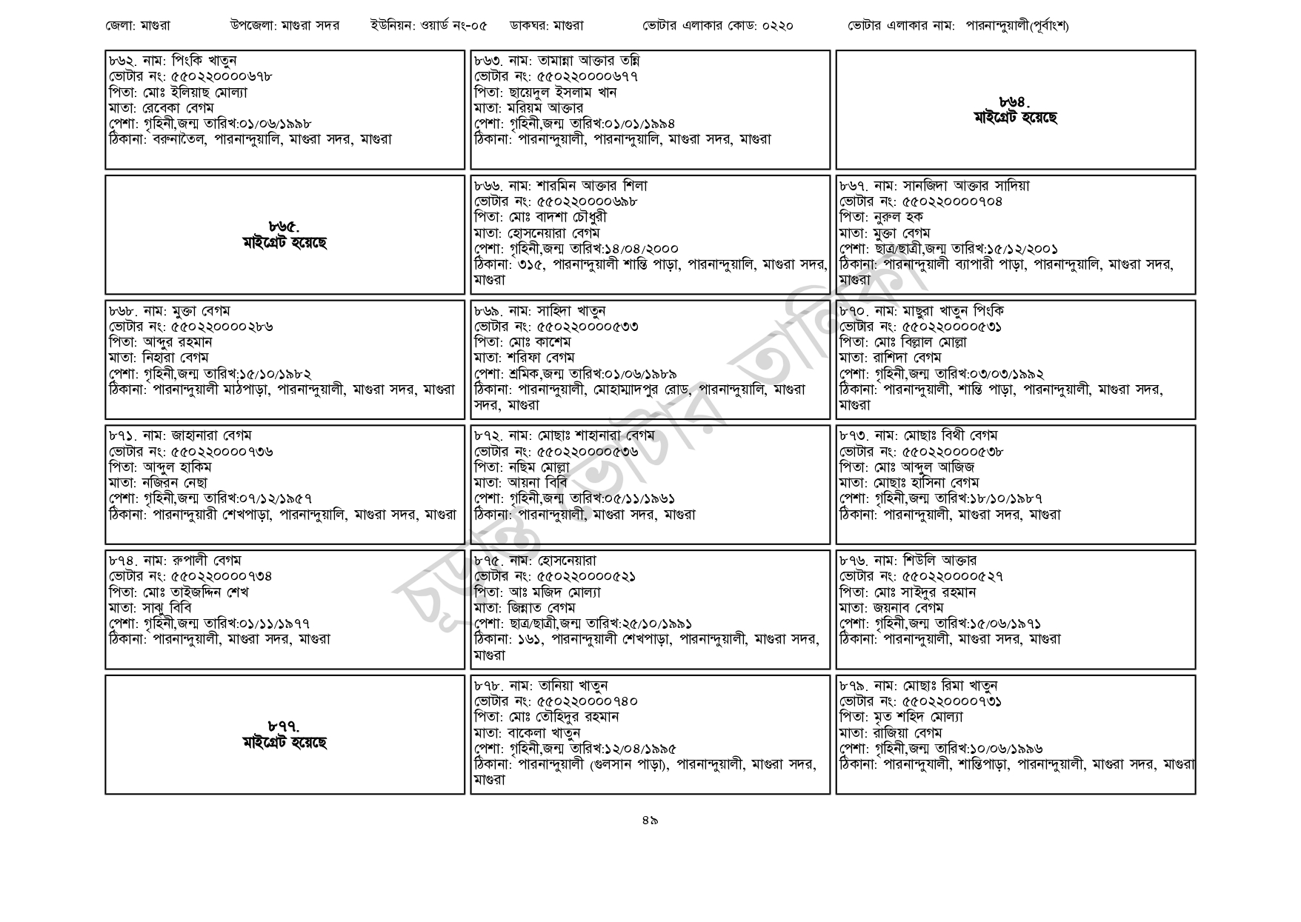
জেলা: মাগুরা
উপজেলা: মাগুরা সদর
ইউনিয়ন: ওয়ার্ড নং-০৫
ডাকঘর: মাগুরা
ভোটার এলাকার কোড: ০২২০
ভোটার এলাকার নাম: পারনান্দুয়ালী(পূর্বাংশ)
৮৬২. নাম: পিংকি খাতুন
ভোটার নং: ৫৫0220000678
পিতা: মোঃ ইলিয়াছ মোল্যা
মাতা: রেবেকা বেগম
পেশা: গৃহিনী,জন্ম তারিখ:০১/০৬/১৯৯৮
ঠিকানা: বরুনাতৈল, পারনান্দুয়ালি, মাগুরা সদর, মাগুরা
৮৬৮. নাম: মুক্তা বেগম
৮৬৩. নাম: তামান্না আক্তার তন্নি
[ভোটার নং: ৫৫0220000677
পিতা: ছায়েদুল ইসলাম খান
মাতা: মরিয়ম আক্তার
পেশা: গৃহিনী,জন্ম তারিখ:০১/০১/১৯৯৪
ঠিকানা: পারনান্দুয়ালী, পারনান্দুয়ালি, মাগুরা সদর, মাগুরা
৮৬৬. নাম: শারমিন আক্তার শিলা
[ভোটার নং: ৫৫0220000৬৯৮
পিতা: মোঃ বাদশা চৌধুরী
৮৬৫. মাইগ্রেট হয়েছে
মাতা: হোসনেয়ারা বেগম
পেশা: গৃহিনী,জন্ম তারিখ:১৪/০৪/২০০০
[ভোটার নং: ৫৫০২২০০০০২৮৬
পিতা: আব্দুর রহমান
মাতা: নিহারা বেগম
পেশা: গৃহিনী,জন্ম তারিখ:১৫/১০/১৯৮২
ঠিকানা: পারনান্দুয়ালী মাঠপাড়া, পারনান্দুয়ালী, মাগুরা সদর, মাগুরা
৮৭১. নাম: জাহানারা বেগম
[ভোটার নং: ৫৫0220000736
পিতা: আব্দুল হাকিম
মাতা: নজিরন নেছা
পেশা: গৃহিনী,জন্ম তারিখ:০৭/১২/১৯৫৭
৮৬৪. মাইগ্রেট হয়েছে
৮৬৭. নাম: সানজিদা আক্তার সাদিয়া
ভোটার নং: ৫৫0220000704
পিতা: নুরুল হক
মাতা: মুক্তা বেগম
পেশা: ছাত্র/ছাত্রী,জন্ম তারিখ: ১৫/১২/২০০১
ঠিকানা: ৩১৫, পারনান্দুয়ালী শান্তি পাড়া, পারনান্দুয়ালি, মাগুরা সদর, ঠিকানা: পারনান্দুয়ালী ব্যাপারী পাড়া, পারনান্দুয়ালি, মাগুরা সদর,
মাগুরা
৮৬৯. নাম: সাহিদা খাতুন
[ভোটার নং: ৫৫0220000533
পিতা: মোঃ কাশেম
মাতা: শরিফা বেগম
পেশা: শ্রমিক,জন্ম তারিখ:০১/০৬/১৯৮৯
ঠিকানা: পারনান্দুয়ালী, মোহাম্মাদপুর রোড, পারনান্দুয়ালি, মাগুরা সদর, মাগুরা
৮৭২. নাম: মোছাঃ শাহানারা বেগম
[ভোটার নং: ৫৫০220000536
পিতা: নছিম মোল্লা
মাতা: আয়না বিবি
পেশা: গৃহিনী,জন্ম তারিখ:০৫/১১/১৯৬১
ঠিকানা: পারনান্দুয়ারী শেখপাড়া, পারনান্দুয়ালি, মাগুরা সদর, মাগুরা ঠিকানা: পারনান্দুয়ালী, মাগুরা সদর, মাগুরা
৮৭৪. নাম: রুপালী বেগম
[ভোটার নং: ৫৫০220000 734
পিতা: মোঃ তাইজদ্দিন শেখ
মাতা: সাঝ বিবি
পেশা: গৃহিনী,জন্ম তারিখ:০১/১১/১৯৭৭
ঠিকানা: পারনান্দুয়ালী, মাগুরা সদর, মাগুরা
৮৭৭.
মাইগ্রেট হয়েছে
৮৭৫. নাম: হোসনেয়ারা
[ভোটার নং: ৫৫0220000521
পিতা: আঃ মজিদ মোল্যা
মাতা: জিন্নাত বেগম
পেশা: ছাত্র/ছাত্রী,জন্ম তারিখ: ২৫/১০/১৯৯১
ঠিকানা: ১৬১, পারনান্দুয়ালী শেখপাড়া, পারনান্দুয়ালী, মাগুরা সদর,
| মাগুরা
৮৭৮. নাম: তানিয়া খাতুন
[ভোটার নং: ৫৫0220000 780
পিতা: মোঃ তৌহিদুর রহমান
মাতা: বাকেলা খাতুন
পেশা: গৃহিনী,জন্ম তারিখ:১২/০৪/১৯৯৫
ঠিকানা: পারনান্দুয়ালী (গুলসান পাড়া), পারনান্দুয়ালী, মাগুরা সদর, মাগুরা
মাগুরা
৮৭০. নাম: মাছুরা খাতুন পিংকি
[ভোটার নং: ৫৫০২২০০০০৫৩১
পিতা: মোঃ বিল্লাল মোল্লা
মাতা: রাশিদা বেগম
পেশা: গৃহিনী,জন্ম তারিখ:০৩/০৩/১৯৯২
ঠিকানা: পারনান্দুয়ালী, শান্তি পাড়া, পারনান্দুয়ালী, মাগুরা সদর,
| মাগুরা
|৮৭৩. নাম: মোছাঃ বিথী বেগম
ভোটার নং: ৫৫০220000538 পিতা: মোঃ আব্দুল আজিজ
মাতা: মোছাঃ হাসিনা বেগম
পেশা: গৃহিনী,জন্ম তারিখ:১৮/১০/১৯৮৭ ঠিকানা: পারনান্দুয়ালী, মাগুরা সদর, মাগুরা
|৮৭৬. নাম: শিউলি আক্তার ভোটার নং: ৫৫০220000527 পিতা: মোঃ সাইদুর রহমান মাতা: জয়নাব বেগম
পেশা: গৃহিনী,জন্ম তারিখ:১৫/০৬/১৯৭১
ঠিকানা: পারনান্দুয়ালী, মাগুরা সদর, মাগুরা
৮৭৯. নাম: মোছাঃ রিমা খাতুন
ভোটার নং: ৫৫০২২০০০০৭৩১
পিতা: মৃত শহিদ মোল্যা
মাতা: রাজিয়া বেগম
পেশা: গৃহিনী,জন্ম তারিখ:১০/০৬/১৯৯৬
ঠিকানা: পারনান্দুয়ালী, শান্তিপাড়া, পারনান্দুয়ালী, মাগুরা সদর, মাগুরা
৪৯

